Instituto modelo del sur
Trabajo Integrador Domiciliario de matemática 4°
nota: 4,25
Criterios de evaluación
- Interpretación de consignas
- Estrategias de resolución
- Lenguaje matemático adecuado en las justificaciones
- Procedimientos elegidos
- Uso de conocimientos previos
Consignas: (2 puntos cada ítem)
- Justifica si la frase es verdadera o falsa: ¨al juntar el campo de los irracionales y los racionales obtengo los reales¨ bien (2 puntos)
Es verdadera ya que los reales son aquellos números que están en la recta, y aparte en los conjuntos numéricos los reales abarcan a los racionales y a los irracionales.
Los racionales son aquellos: que pueden representarse como el cociente de dos números enteros.
Los irracionales son aquellos: que no puede ser expresado como una fracción.
- Escribir en radical, factorizando los radicando.
√240 ; √300; √1472; √309
Reg. Cuando vos sacas fuera de la raíz, es porque el cuadrado de ese número se fue con la raíz. (0,50 puntos)

- Hallar el perímetro del triángulo ABC.
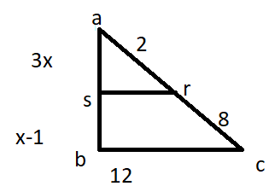
No, mal aplicado thales (0 puntos)
- Calcular los lados faltantes mal aplicado thales (0 puntos)
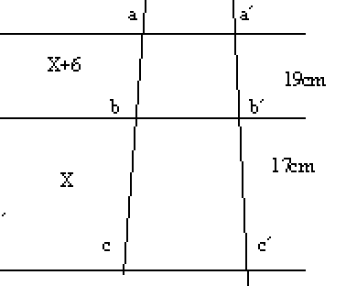
19 = X + 6
19 – 6 = X
13 = X

B= X + 6
B= 13 + 6
B= 19 cm

b =19 cm
b´ = 19 cm
c =13 cm
c´ = 17 cm
- ¿Con qué campo numérico puedo trabajar en thales? Justifica
Thales trabaja con los reales y los enteros ya que trabaja con todos los números. Los reales contienen a los racionales y estos a los enteros. Así que al nombrar a los reales ya abarcas los enteros (1,75 puntos)

